




Schneider Hotte: Die Waldeck, Lieder Fahrten, Abenteuer, Eine Geschichte der Burg Waldeck, 2005

Geschichte der ABW (s. die Webseite http://www.burg-waldeck.de/artikel)

- Wieso besetzten Wandervögel 1922 eine Ruine, um danach fast zu verhungern?
- Was zog 1930 den indischen Philosophen und Literatur-Nobelpreisträger Rabindranath Tagore auf die abgelegene Waldeck?
- Wie konnten Waldecker von 1931 bis 1933 rund 50.000 Kilometer durch die Welt fahren, ohne Geld zu haben?
- Warum hassten 1933 die Nazis diese Kerle so?
- Wieso flog 1969 auf der Waldeck eine Bühne in die Luft?
- Warum wurde um die Waldeck 20 Jahre lang prozessiert?
- Warum gibt es heute dort zwei Vereine?
- Wieso spricht man von den tausend Liedern der Waldeck?

Die Festivals Chanson Folklore International in den sechziger Jahren des vorigen Jahrhunderts auf Burg Waldeck lösten die deutsche Lied-Renaissance aus. Sänger aus vielen Ländern und Liedermacher wie Franz Josef Degenhardt, Reinhard Mey, Hannes Wader und viele andere fanden hier ihr Publikum.

Dies geschah nicht von ungefähr. Schon am Anfang des letzten Jahrhunderts siedelten hier Wandervögel und betrieben Landwirtschaft. Eine riesige Jugendburg wollten sie auf dem Gelände der besetzten Ruine bauen. Zunächst entstanden Bauhütten. Seit Anfang der 20er Jahre zogen die “Nerother Wandervögel” auf “Kreuz- und Querzügen” mit Gesängen und Theateraufführungen durch die Welt. Zurück brachten sie Lieder und Kontakte. Rabindranath Tagore besuchte sie. In die Hitlerjugend wollten die meisten sich nicht eingliedern lassen. Sie wurden verfolgt. Manche wurden in Konzentrationslagern geschunden oder gingen ins Exil. Ihr Bundesführer Robert Oelbermann starb 1941 im KZ Dachau.

Nach Weltkrieg II sammelten sich die Überlebenden in der 1934 von Robert Oelbermann gegründeten und dann verbotenen „Arbeitsgemeinschaft Burg Waldek e.V. (ABW)“. Junge Leute aus Jugendbünden, vor allem Jungenschaften, und aus musischen Kreisen kamen hinzu. Sie bauten weitere Hütten und Häuser und organisierten die Chanson-Folklore-Festivals. Die Burg Waldeck entwickelte sich immer mehr zu einem musisch-kulturellen Zentrum mit Liederfestivals, Theater- und Tanzaufführungen, aber auch Vorträgen und Seminaren: Erich Fried besuchte die Waldeck, Walter Grab aus Tel Aviv sprach über Heinrich Heine und den deutschen Vormärz. Nach der Wende kamen Walter Janka und Theo Pinkus. Auch Liedermacher aus der Ex-DDR, die die Waldeck kennenlernen wollten, traten auf.

Eine neue Burg baute ab 1957 unter Karl Oelbermann, dem Zwillingsbruder von Robert, der “Nerother Wandervogel – Bund zur Errichtung der Rheinischen Jugendburg”. Sie liegt heute, meist gut verschlossen, hinter einem Zaun und zeugt von den nach der Nazizeit entstandenen ideologischen Gegensätzen.

Die von der ABW getragene Burg Waldeck ist ein offener Platz mit Häusern, Hütten und einer Bühne, und zählt heute im Jahr etwa 12.000 Übernachtungen von jugendlichen Gästen. Ein lebendiger Platz, aber auch ein Ort der Zeitgeschichte, ein deutscher Gedächtnisort. Jetzt ist seine spannende Geschichte und vieles mehr nachzulesen und anzuschauen in:
Hotte Schneider: Die Waldeck. Lieder Fahrten Abenteuer.

Die Geschichte der Burg Waldeck von 1911 bis heute. Mit einer Einleitung von Jürgen Reulecke und Beiträgen von Eckard Holler, Hanns Dieter Hüsch, Jürgen Jekewitz, Dieter Kalka, Almut Körting, Stefan Krolle, Ali Kuhlmann, Klaus Peter Möller, Ursula Prause, Tom Schroeder, Norbert Schwarte, Günter Seifert, Herbert Swoboda und Arne Voss.

Arbeitsgemeinschaft Burg Waldeck Hg., Potsdam (Verlag für Berlin-Brandenburg) 2005, 552 Seiten mit vielen teils farbigen Bildern, gebunden, 29.50 Euro. ISBN 3-935035-71-3.
Siehe auch www.jugendbewegung.de/verlag;







Vorwort

In den Schulbüchern zur deutschen Geschichte heißt es, im Jahre 1945 und den ersten Jahren danach habe ein „Systemwandel" stattgefunden. Das stimmt schon, aber die Erfahrungen derjenigen, die ihn erlebt haben, sind in diesem Begriff noch nicht erfasst, nicht wiedergegeben.

„Zusammenbruch des zwölfjährigen Dritten Reiches", „Trümmerzeit", „Wiederaufbau" - damit sind damalige Wirklichkeiten angedeutet, aber in der Lebenswelt der Betei-ligten, derer, die den Krieg und seine unmittelbaren Folgen überlebt hatten, stellten sie sich vielschichtig da, voller Widersprüche, Ungleichzeitigkeiten, schwer zu bewältigende Eindrücke und Anforderungen. Von der „Hitlerjugendgeneration" ist die Rede, wenn der Blick auf die jungen Leute jener Jahre fällt, Was bedeutet ‚ im NS-Staat sozialisiert zu sein und in völlig veränderte politische Verhältnisse hineinzu- wachsen? „Umerziehung" der deutschen Jugend wurde proklamiert; jedoch vollzog sie sich zunächst einmal unter der Regie von Besatzungsmächten, das Ende des Hitler-Regimes war nicht von innen her zustande gebracht worden, es resultierte aus der militärischen Niederlage. Wo waren eigenständige Wege zum ideellen und kulturellen Neubeginn zu finden, welche Wiederanknüpfungen an freiheitliche deutsche Traditionen aus der Zeit vor 1933 boten sich an, wie konnten sich junge Menschen im deutschen Territorium den Zugang zu bis dahin verschlossenen, „fremden" Welten erschließen?

Darüber gibt Oskar Kröher autobiografisch Bericht, im anschaulichen alltäglichen Detail, damalige Empfindungen widerspiegelnd, ungeschönt die Wirren der Besatzungsjahre und die Schwierigkeiten einer neuen Orientierung schildernd. Und — wie könnte es bei einem leidenschaftlichen Sänger anders sein - auf musikalische Weise: Welche Lieder seine Wege begleiten, wie sie ihm, seinem Bruder Hein und seinen Gefährten neue Horizonte eröffneten, davon ist hier die Rede.

Oskar Kröher erzählt uns, faszinierend nah den damaligen Erlebnissen, welcher nun belebten Überlieferung er und der Kreis seiner Freunde es zu verdanken hatten, dass das „Eis gebrochen" wurde und bis dahin verbotenes kulturelles Land in Sicht kam. Die 1933 unterdrückte Jugendbewegung war wieder frei und so auch ihre vor dem Machtzugriff der Hitlerei attraktivste Ausformung, die 1929 gegründete „deutsche jungenschaft vom 1.11".

Internationalität war in diesem Jugendmilieu entwickelt worden, durchaus nicht als Widerspruch zur Heimatliebe, aber deutschtümelnde Beschränktheit hinter sich lassend, der Moderne hatte sich dj .1.11 zugewandt, dem Bauhausstil etwa, der Jazzmusik, der anspruchsvollen Literatur der Zeit, den Herausforderungen kritischer politischer Ideen. Im „Dritten Reich" wurden Gruppen mit diesem Profil als „fremd-völkisch" und „kulturbolschewistisch" verfolgt. Junge Menschen, die in den Widerstand gingen, kamen aus dem Milieu der „rotgrauen" Jungenschaft, Hans Scholl, Willi Graf und andere. Was sie erhofft hatten, wurde nach 1945 möglich, allerdings unter all den Lasten und Nöten einer Gesellschaft in Trümmern: Jugend - frei von Hitlers Zwang.

Oskar Kröher versetzt uns in die Jahre des Umbruchs, die nicht vergessen sein dürfen, sie waren bedrängend und erweckend. „Hungerjahre" werden in diesem Buch in Erinnerungen gerufen, und dies auch so: im Sinne eines glückhaften Hungers junger Menschen nach Welterfahrung.

Arno Klönne
Prof. em. für Soziologie in Paderborn


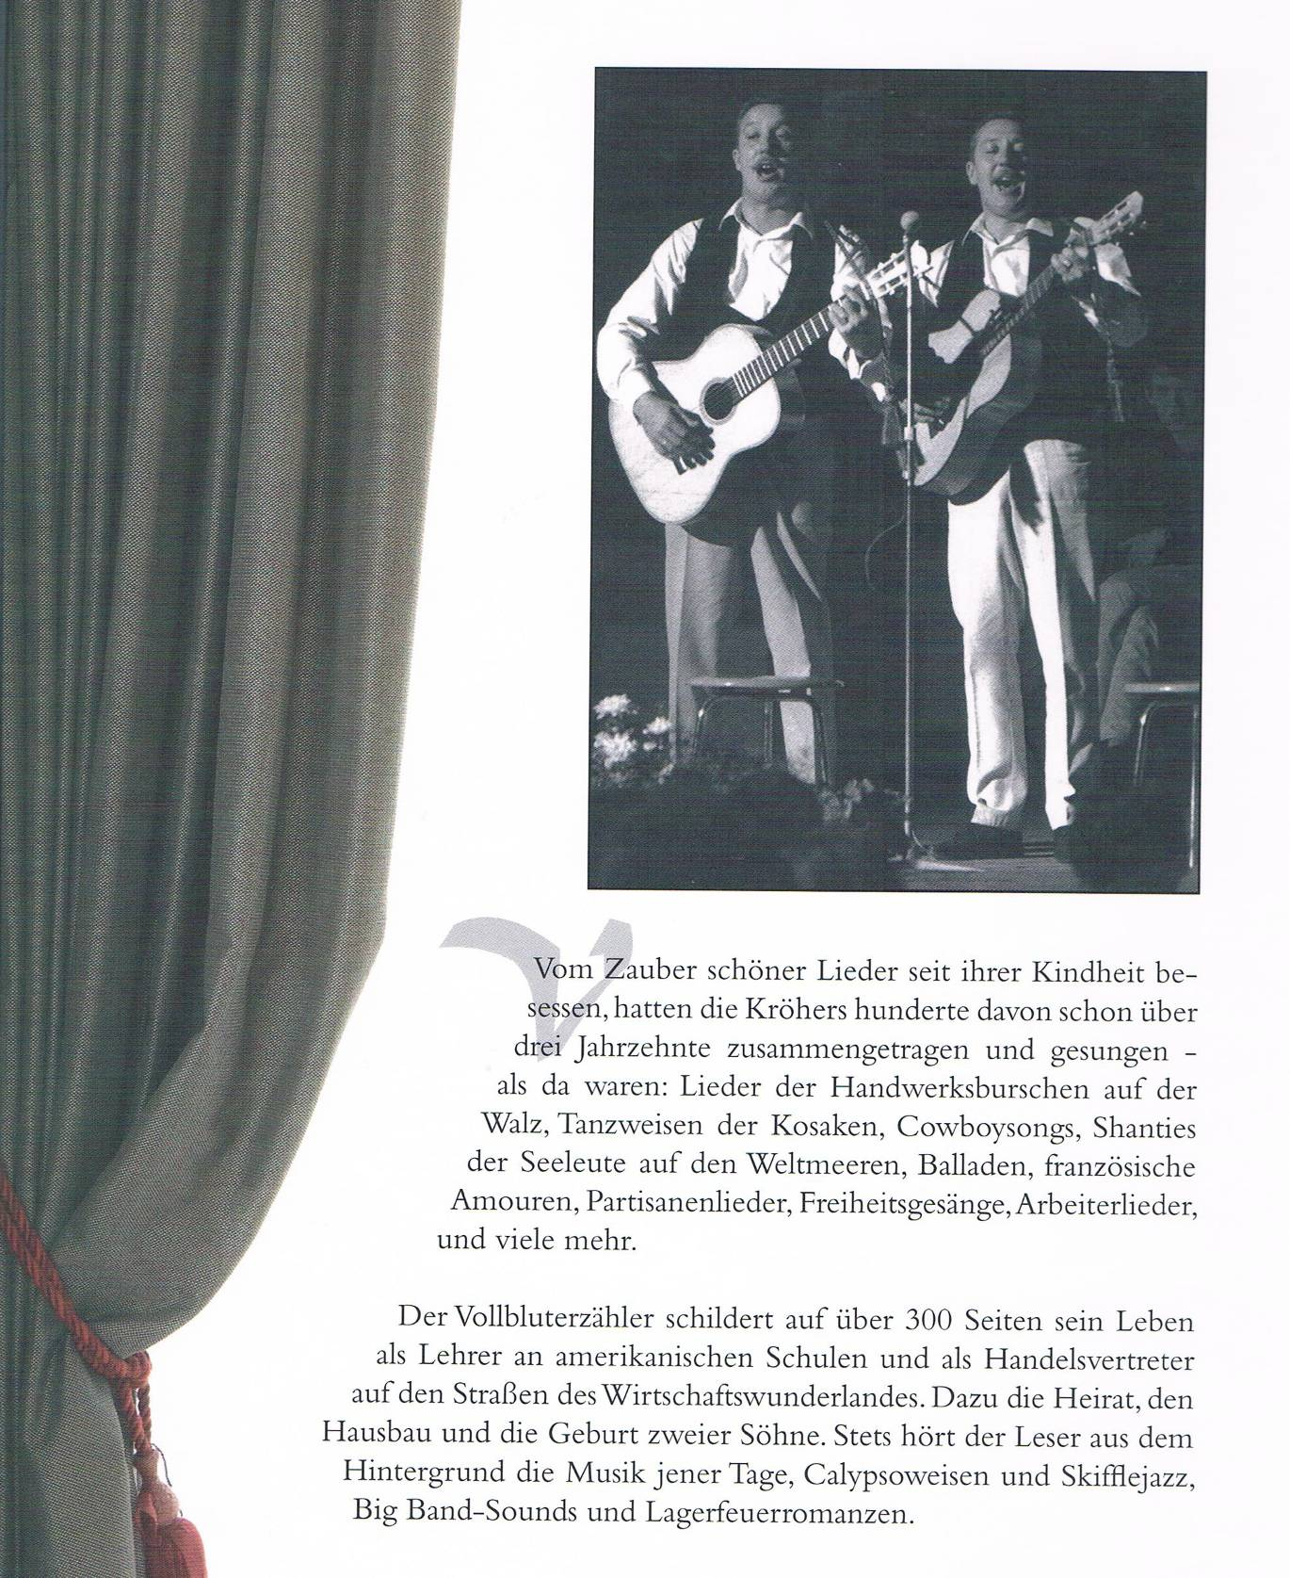

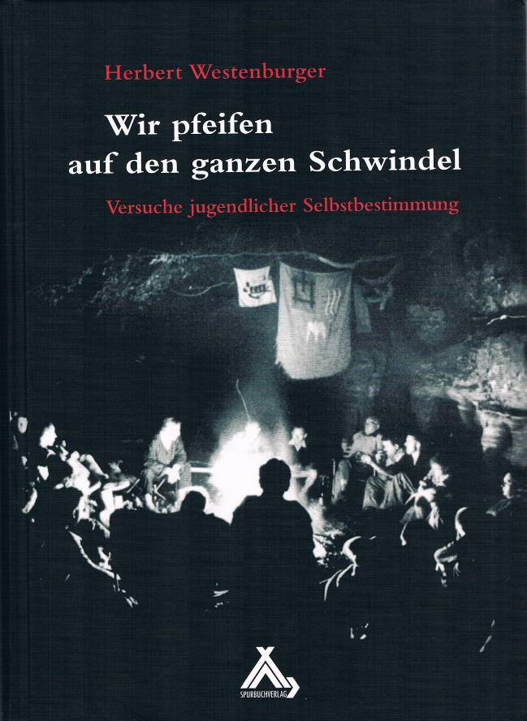

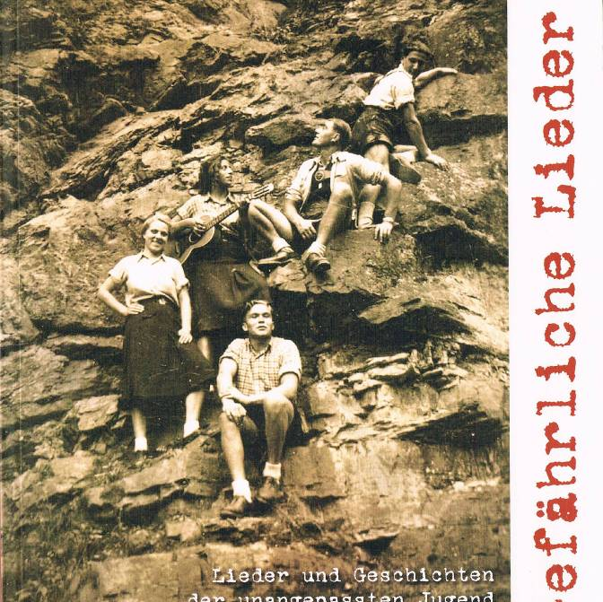

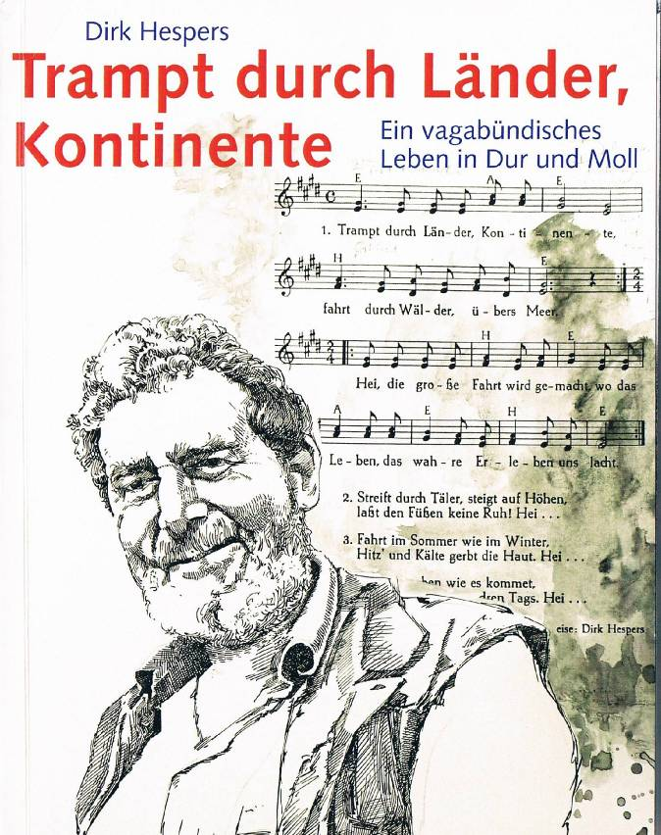

Buchrezension

Wer weiß schon so klar und bildhaft zu erzählen wie der achtzigjäh-
rige,,Trikkes" vom Niederrhein in seinem schönen dicken Buch
„Trampt durch Länder, Kontinente, ein vagabündisches Leben in Dur und Moll“, 350 Seiten, Format 21 x 15 cm, kartoniert, mit vielen Fotos
erschienen im Eigenverlag Preis: 20.- €, Dirk Hespers, Tulpenweg 58, 41379 Brüggen-Bracht

Den Titel dieser Lebensbeichte kennt jeder Bündische, ob Pfadi,
Nerother, Jungenschaftler oder Zugvogel von dem gut singbaren
Ohrwurm, der seit jenen Zeiten immer wieder angestimmt wird.
Der Autor hat Musik und Text als junger Tramp komponiert und ge-
dichtet.

Jetzt legt er in seinem neuesten Buch die Einzelheiten dar. Dirk
weiß flüssig zu erzählen, wobei jenseits der lustigen Begebenheiten
mitunter Einsamkeit und Gefahr aufleuchten. Ein jeder, der wie er
hinter den Hecken gepennt hat, am Straßenrand im weiten Land,
wird seine eigenen „Abenteuer" hier nacherleben.

Das sind keine erfundenen oder zusammengeklaubten Flunkereien
bei einem Glase Wein. Hart geht es zu auf den endlosen Tramp-
strecken zwischen Lappland, dem Hohen Atlas und dem Roten
Meer. Der Lockruf der Ferne wird zumeist mit Strapazen beantwor-
tet, die Ausdauer, Mut und Standhaftigkeit erfordern.

Sieben Kapitel weist das schöne Buch auf: Von der Not und dem
Elend im politischen Exil als Sohn des Widerstandskämpfers Theo
Hespers zum Todesurteil des Vaters und seiner Hinrichtung. Aber
die Lebenskraft des Knaben bewältigt das Trauma der Kindheit:
Lieder und Lust am Reisen, schöne Mädchen auf Tingeltour, Staub
und Saharasand am Arsch der Welt bis zum freien Leben des See-
manns an Bord eines guten Schiffes. Und schließlich das Festma-
chen im Hafen des Lebens als Lehrer mit Liedern und Tänzen für
seine Schüler.

Oss Kröher



